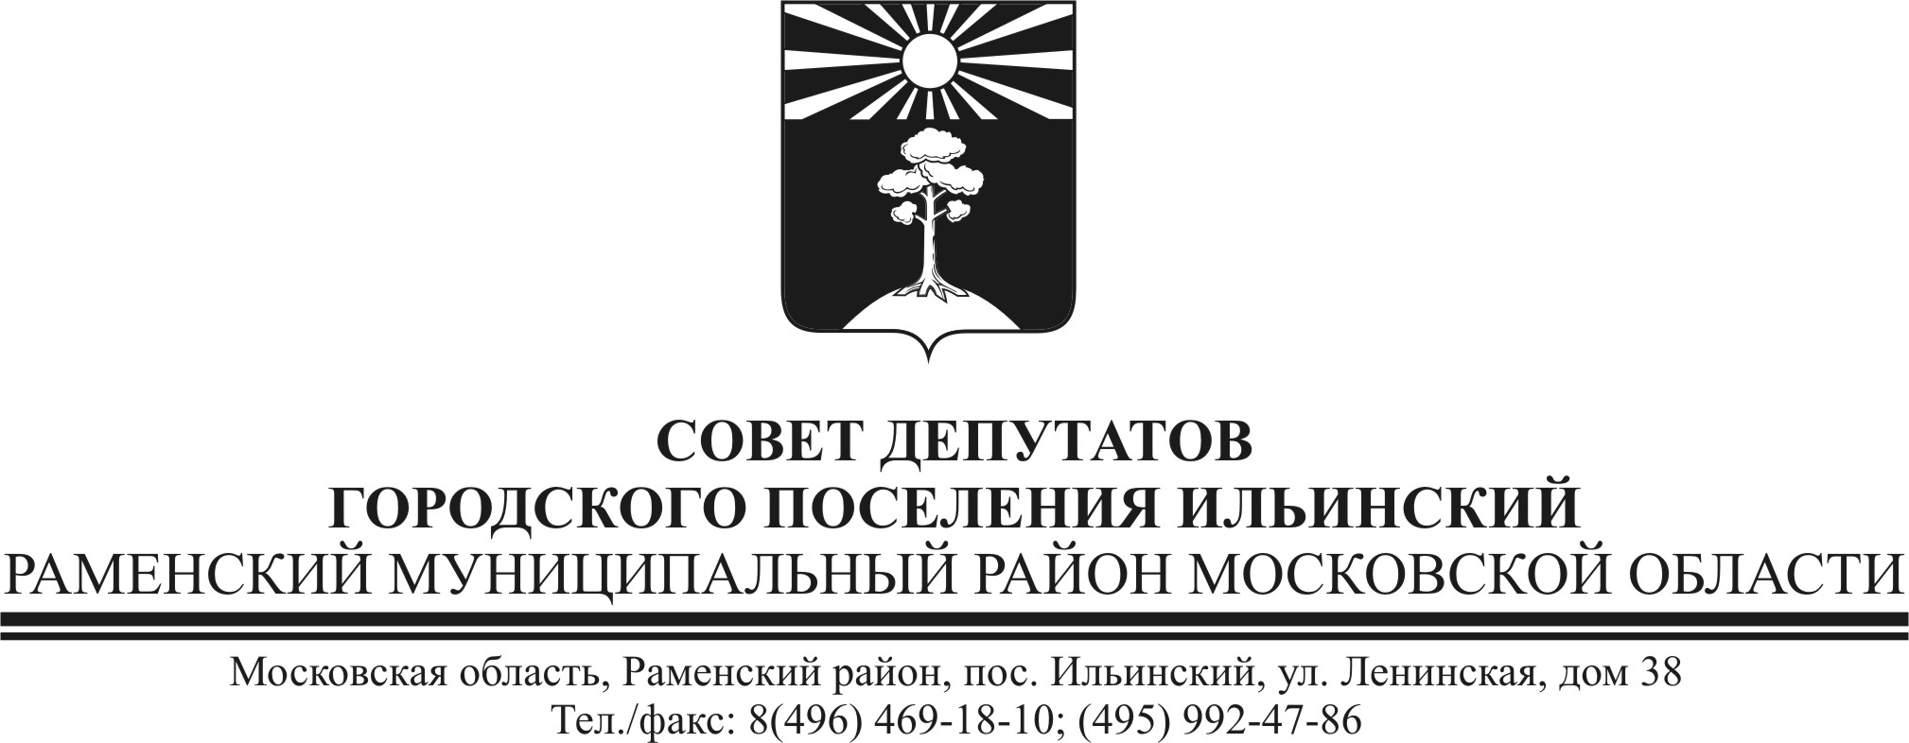

РЕШЕНИЕ
от 29.04.2015 г. |  | № 6/2-СД

Об отмене решений Совета депутатов городского поселения Ильинский Раменского муниципального района Московской области

В целях приведения нормативных правовых актов городского поселения Ильинский в соответствие с действующим законодательством руководствуясь Уставом городского поселения Ильинский Раменского муниципального района Московской области,

Совет депутатов городского поселения Ильинский РЕШИЛ:

- Решения Совета депутатов городского поселения Ильинский Раменского муниципального района Московской области № 2/5 от 05.02.2009 г. «Об утверждении Положения об оплате труда работников муниципальных учреждений культуры городского поселения Ильинский Раменского муниципального района Московской области», № 5/2 от 16.05.2013 г. «О внесении изменений и дополнений в Решение Совета депутатов городского поселения Ильинский «Об оплате труда работников муниципальных учреждений культуры городского поселения Ильинский»», № 7/3-СД от 29.05.2014 г. «О внесении изменений и дополнений в Решение Совета депутатов городского поселения Ильинский от 05.02.2009 года №2/5-СД «Об оплате труда работников муниципальных учреждений культуры городского поселения Ильинский»» признать утратившими силу.
2. Настоящее решение опубликовать в газете «Ильинский вестник» и разместить на официальном сайте городского поселения Ильинский.
3. Контроль за исполнением настоящего Решения возложить на заместителя Председателя Совета депутатов городского поселения Ильинский В.И. Овечкина.

Глава городского
поселения Ильинский С.В. Демин

